Reto: Bloque 2 día 8

Fase: 1

En esta fase vamos a enumerar todos los servicios activos del servidor. Luego vamos a identificar y documentar 3 servicios básicos (ssh, cron y networking). Y para terminar, comprobamos si el servidor web está activo, habilitado y en funcionamiento.

Para mostrar todos los servicios activos usaremos el comando systemctl list-units --type=service –state=running. Esto mostrará los servicios en ejecución.

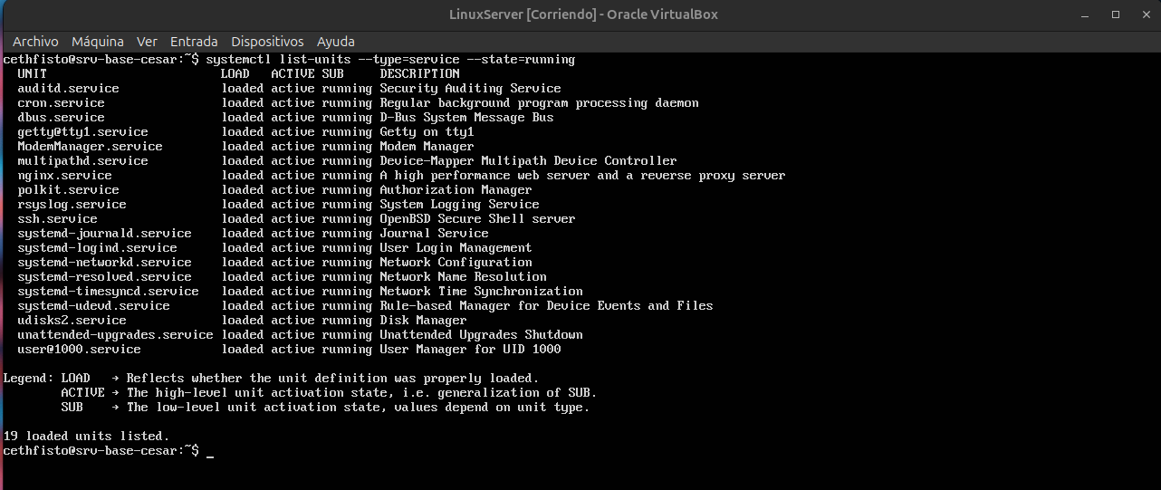

Podemos ver los servicios ssh, cron y networking con el comando systemctl status [nombre del servicio]. En el caso de networking, dependiendo de la versión de Linux, se usa el comando systemctl status systemd-networkd, ya que networking es un servicio antiguo.

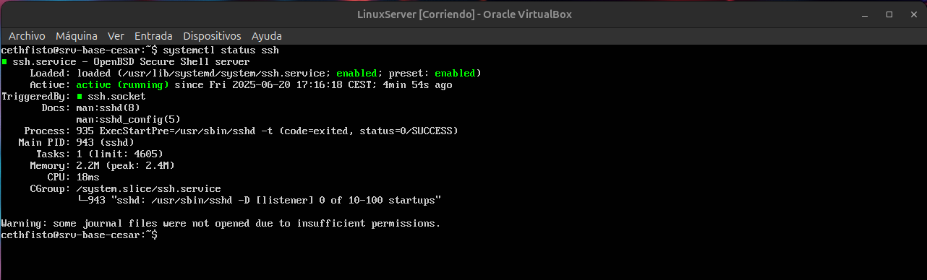
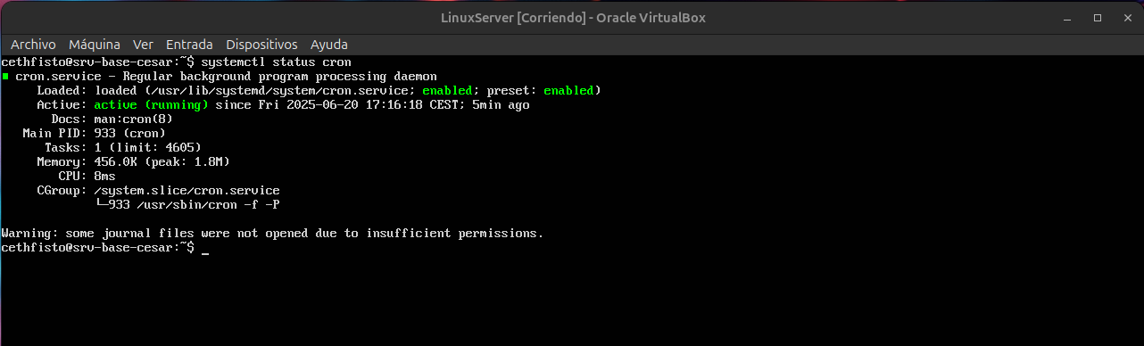
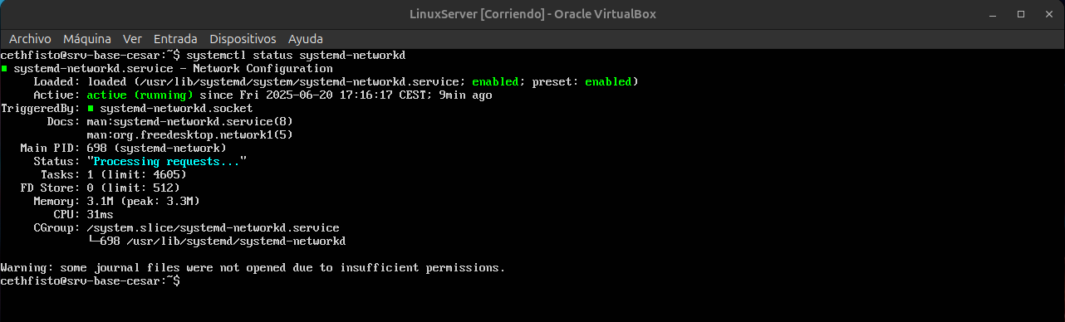

Los tres principales servicios tiene distintos objetivos:

- ssh.service: permite el acceso remoto al servidor por ssh de forma segura.

-cron.service: permite ejecutar tareas programadas. Por ejemplo: backups o script.

- systemd-networkd.service: gestiona tarjetas de red y asignación de IP.

Para comprobar el estado del servidor web usaremos el comando sudo systemctl status nginx (en nuestro caso), también puede ser en Apache. Podemos comprobar el servicio en nuestro navegador si ponemos la IP del servidor en nuestro caso es la 192.168.1.46.

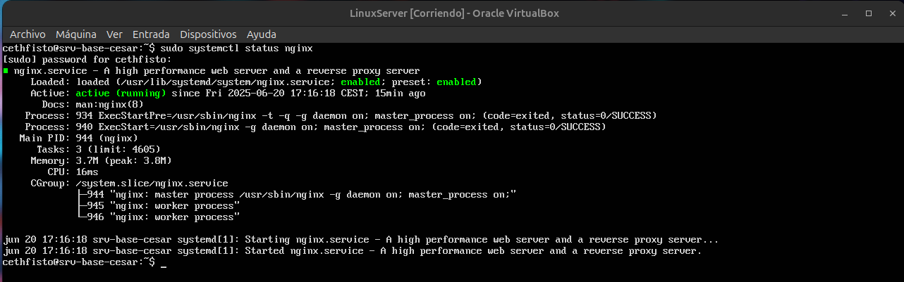
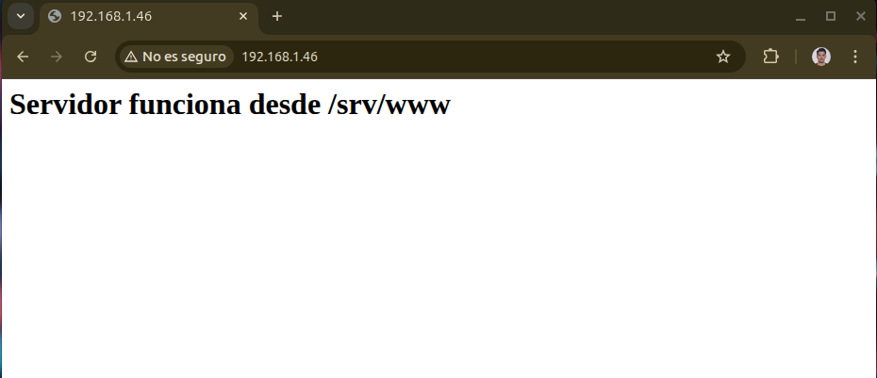

Fase: 2

En la fase 2, detendremos, reiniciaremos y habilitaremos el arranque del servicio web (Nginx), modificaremos la configuración de uno de los servicios básicos para que se reinicie en caso de fallo. Y crearemos un alias para reiniciar el servicio desde .bashrc o .zshrc.

Para detener, reiniciar y habilitar el servicio web de Nginx usaremos los comandos sudo systemctl [stop, restart o enable] nginx.

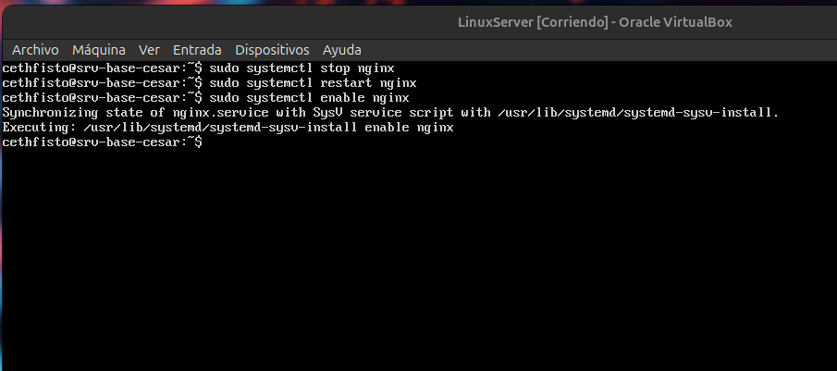

Aprovechando que estamos trabajando con nginx, lo configuraremos para que se reinicie en caso de fallo, pero se puede aplicar a cualquier servicio que nos interese según la necesidad. Usaremos el comando sudo systemctl edit nginx. Y pondremos las siguientes directrices.
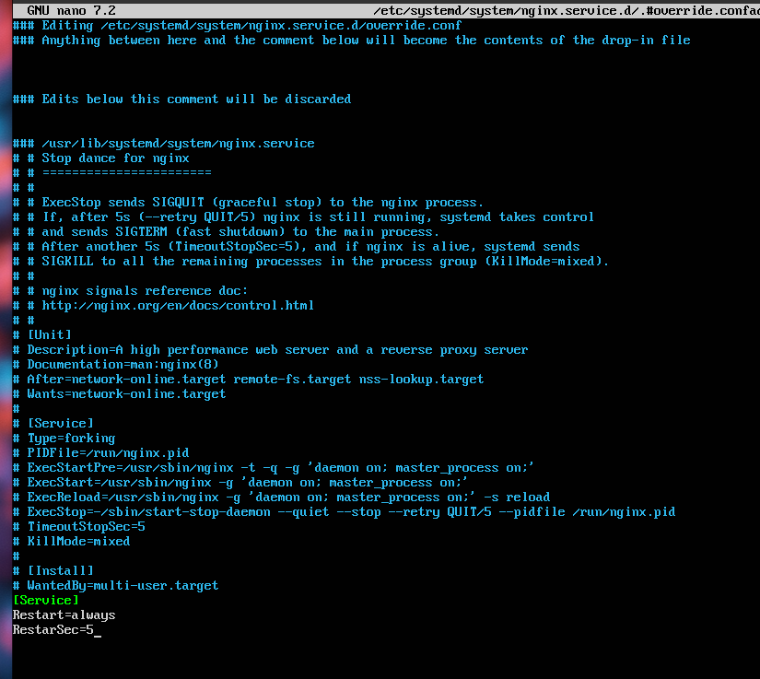

Esto quiere de decir que nginx se reiniciará en caso de error y que esperará 5 segundos antes de reiniciar.

Para terminar, crearemos un alias llamado rwb para reiniciar el servicio de nginx (en este caso) desde .bashrc o zshrc. Para ello primero debemos editar el archivo .bashrc con el comando
nano ~/.bashrc. Y luego aplicamos la configuración con source ~/.bashrc

En la siguiente imagen podemos ver que he parado el servicio de nginx y con el alias rwb lo hemos reiniciado y puesto en funcionamiento de nuevo.

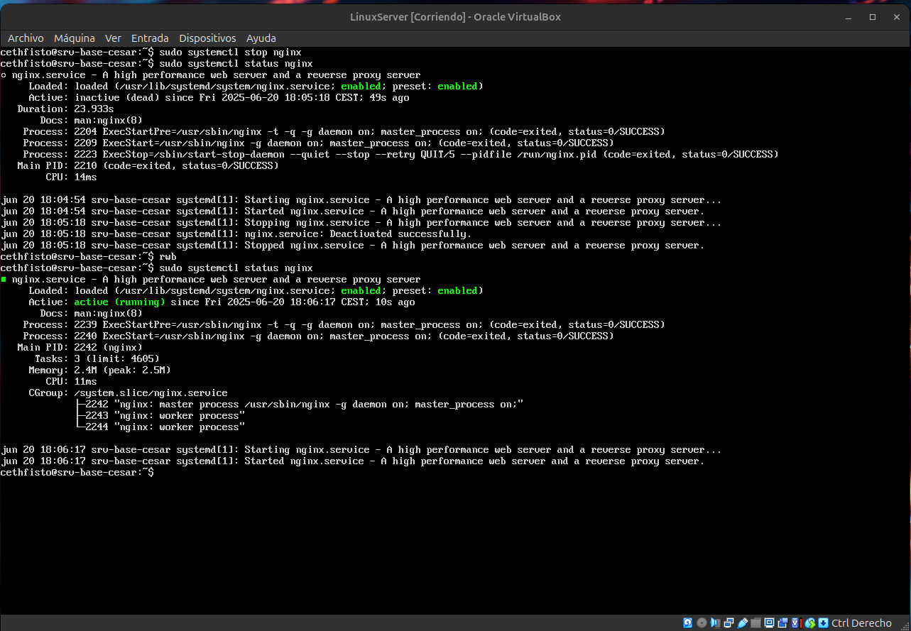

Fase: 3

En esta fase vamos a crear un script bash llamado saludo.sh y que contenga “Servidor iniciado correctamente” en un archivo /var/log/saludo.log. Crearemos un servicio de systemd llamado saludo.service que ejecuta el script al iniciar el sistema. Y por último comprobaremos el servicio creado.

Para crear el script saludo.sh haremos el comando sudo nano /usr/local/bin/saludo.sh y pondremos dentro del script las órdenes necesarias. Y le daremos el permiso de ejecución con el comando
sudo chmod +x /usr/local/bin/saludo.sh.
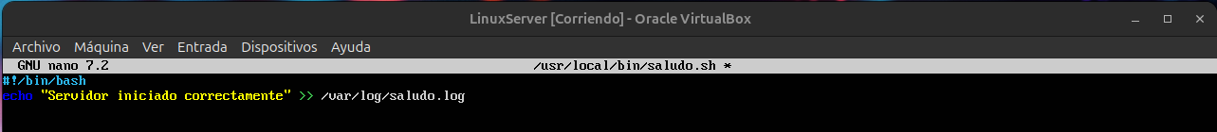

Ahora pasaremos a crear el servicio saludo.service, crearemos el archivo del servicio con el comando sudo nano /etc/systemd/system/saludo.service y pondremos el contenido correspondiente.

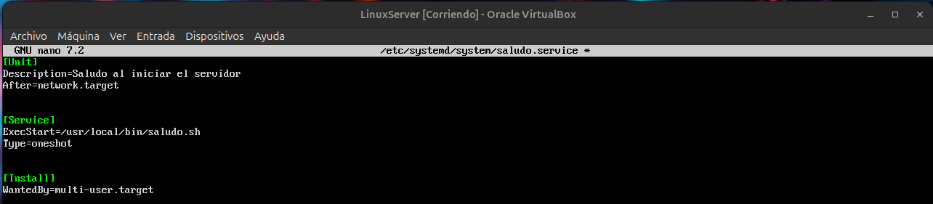

Después reiniciaremos el systemd, habilitaremos el servicio y lo ejecutamos manualmente para ver si funciona.

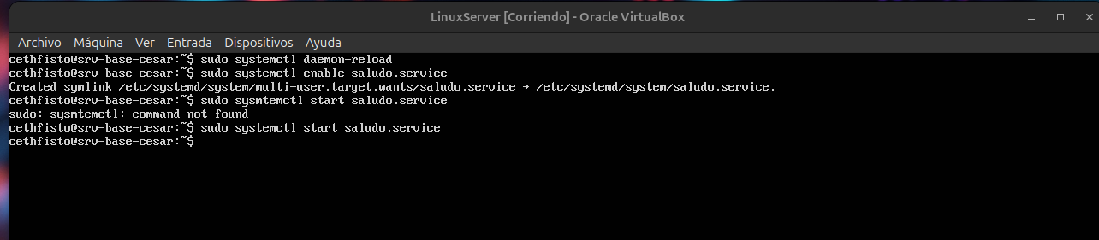

Para verificar que el archivo saludo.log existe usaremos el comando cat /var/log/saludo.log.

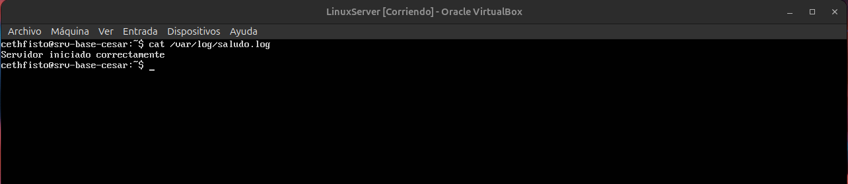

Fase: 4

En esta fase mostraremos los logs de los servicios anteriores con journalctl, filtraremos los mensajes de error o aviso con journalctl -p 3 -xb y registraremos el estado de saludo.service y la guardaremos en /srv/logs/saludo_journal.log.

Como hemos dicho con el comando journalctl podemos ver todos los logs ordenados de forma cronológica.

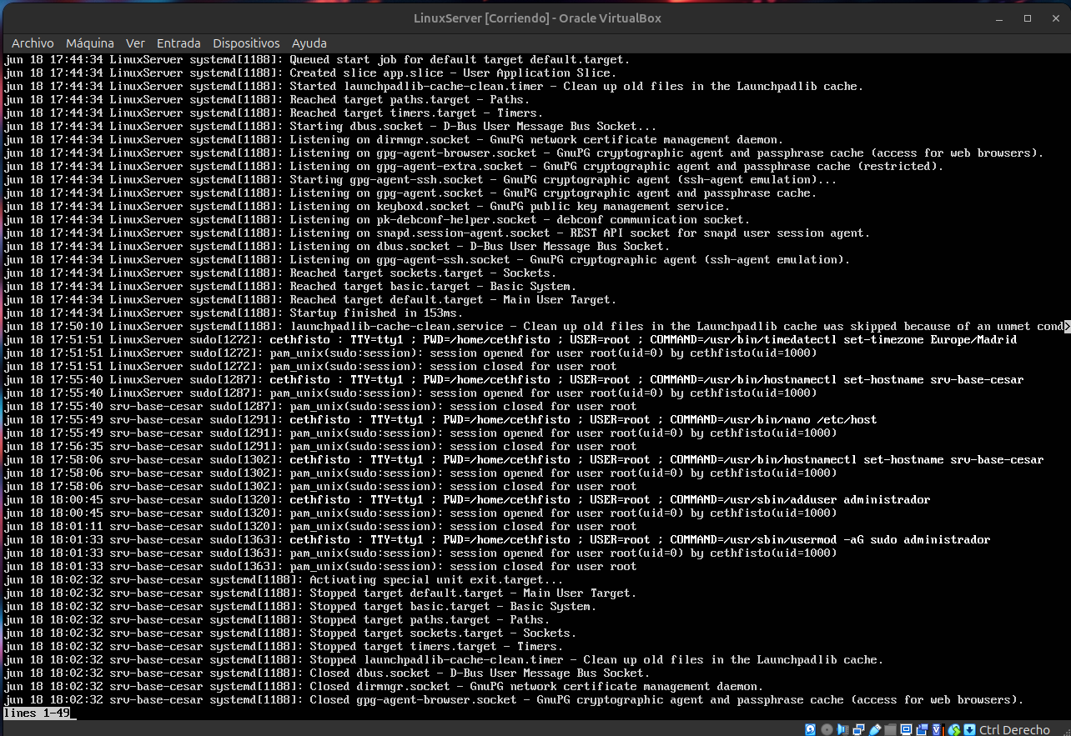

Para filtrar los mensajes de error o aviso usaremos el comando journalctl -p 3 -xb (podemos usar -p 4 si solo queremos ver los avisos). En nuestro caso nos sale el mensaje de que no tenemos mensajes por parte de otros usuarios o del sistema.

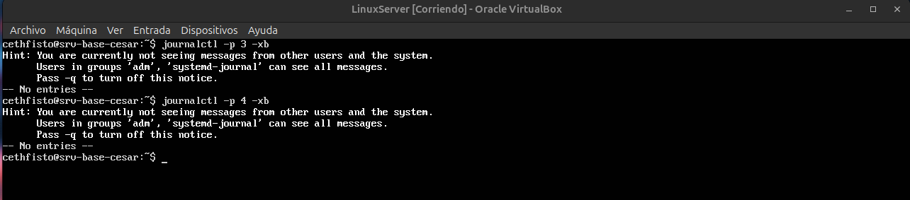

Para terminar, guardaremos el log de servicio.service en el directorio /srv/logs/saludo_journal.log. Para ello crearemos el directorio con el comando sudo mkdir -p /srv/logs. Luego, guardaremos el log del servicio con el comando sudo journalctl -u saludo.service | sudo tee /srv/logs/saludo_journal.log, este comando crea o sobrescribe el archivo saludo_journal.log con el historial completo del servicio.

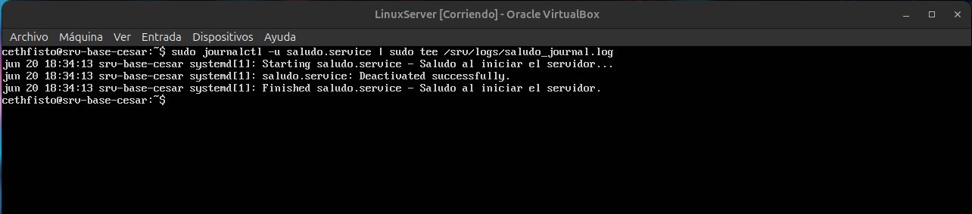

Podemos comprobar si está la copia guardada en el archivo log con el comando cat /srv/logs/saludo_journal.log.

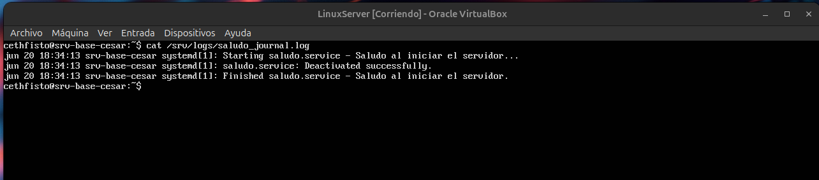

Fase: 5

Este apartado será un informe que resumirá todo lo realizado en el reto.

Durante el proceso hemos identificado, configurado y optimizado varios servicios básico de Ubuntu server.

- ssh.service : permite el acceso remoto vía ssh.

- cron.service : ejecuta tareas programadas automáticamente.

- systemd-nertworkd.service : gestión de red e IP-

- nginx.service : servidor web usado para páginas o aplicaciones.

- saludo.service : servicio personalizado que muestra un mensaje al iniciar el servidor.

Hemos creado un servicio llamado saludo.service que ejecuta un script de saludo al iniciar el sistema. Podemos ver el contenido del script en la fase 3.

Hemos mostrado todos los logs del servidor. También hemos filtrado los logs para intentar ver errores o mensajes de advertencia.

Y por último hemos hecho un registro permanente del servicio saludo.service.

En definitiva, hemos conseguido control de los servicios básicos del servidor, crear y automatizar tareas usando systemd y bash y vigilar el sistema usando logs.

Con estas configuraciones la empresa CodeArts Solutions ganará estabilidad, visibilidad y automatización del servidor, lo que ayudará en tareas de mantenimiento y escalabilidad.

